Durée : 07 h

Inégalité triangulaire
Médiatrice d'un segment.
Chapitre : 7

Niveau : 1APIC

www.dorosmaroc.com
Matière : Mathématiques

www.dorosmaroc.com
Les extensions

- Les droites remarquables dans un triangle
- Le triangle rectangle et le cercle
- Théorème de Pythagore
- Trigonométrie
- Connaître et utiliser l’inégalité triangulaire.
- Construire les médiatrices d’un triangle, en connaître une définition et savoir qu’elles sont concourantes.
- Construction du centre du cercle circonscrit à un triangle.
- Les angles
- Mesurer et comparer les longueurs
- Parallélisme et perpendicularité
- La symétrie axiale
Les compétences

Les prérequis

- On remarquera, dans chaque cas où la construction est possible, que lorsqu’un côté est placé, on peut construire plusieurs triangles, deux à deux symétriques par rapport à ce côté, à sa médiatrice.
- On rencontrera à ce propos l’inégalité triangulaire, AB + BC > AC dont l’énoncé sera admis. Le cas de l’égalité AB + BC = AC sera commenté et illustré.
- En prenant soin de prendre en charge la construction technique.
- La preuve est présentée dans des cas simples.
Orientations pédagogiques

- Inégalité triangulaire :
- Propriété 1 :

- Autrement dit :

- Propriété 2 :

- Application :
Peut-on construire le triangle ABC tel que : $AB=5 ; AC=2,5 ; BC=6$?
- Conséquence :

- Médiatrice d’un segment :
- Définition :

- Exemples :

$\left(D\right)$ est la médiatrice du segment $\left[AB\right] .$

- Propriété 1 :

La droite (D) est la médiatrice du segment
[AB] et M∈(D),
Alors : MA = MB

- Propriété 2 :

On a : MA = MB
Donc le point M appartient à la médiatrice
du segment [AB].
Dans un triangle la longueur de chaque côté est strictement inférieure à la somme des longueurs des deux autres côtés.

Activité 01 :
- Placer 3 points non alignés 𝐴, 𝐵 𝑒𝑡 𝐶.
a. Comparer 𝐴𝐵 et 𝐴𝐶 + 𝐵𝐶.
b. Comparer 𝐴𝐶 avec 𝐴𝐵 + 𝐵𝐶
c. Compare 𝐵𝐶 avec 𝐴𝐶 + 𝐴𝐵 2
- Construire, si c’est possible, le triangle 𝐴𝐵𝐶 dans chaque cas :
- 1er cas : AC=4 𝑐𝑚, AB=3 𝑐𝑚 et BC=6 𝑐𝑚
- 2ème cas : AC=8 𝑐𝑚, AB=4 𝑐𝑚 et BC =3 𝑐𝑚
- 3ème cas : AC=2 𝑐𝑚, AB=5 𝑐𝑚 et BC=4 𝑐𝑚
- 4ème cas : AC=8 𝑐𝑚, AB=2 𝑐𝑚 et BC=3 𝑐𝑚
- à l’aide de la 1ère question, quelle condition doivent vérifier les longueurs d’un triangle afin de le construire ?

Activité 02 :
- Tracer un segment [AB]
- Construire un triangle AMB isocèle en M
- Sur la même ﬁgure, construire 4 autres triangles $AM_{1}B$, $AM_{2}B$ , $AM_{3}B$ et $AM_{4}B$ isocèles en $M_{1}$ , $M_{2}$ , $M_{3}$et $M_{4}$ .
- Que peut-on dire des points $M_{1}$ , $M_{2}$ , $M_{3}$et $M_{4}$?
- Tracer la droite passant par la série des points $M_{i}$ . Appelle-la (d)
- Que peut-on dire de cette droite (d) par rapport au segment [AB]?
- (d) semble ............... au segment [AB]
- (d) semble passe par ............... du segment [AB]
- Cette droite est la médiatrice du segment [AB] Essaie de donner une déﬁnition de la médiatrice d’un segment à partir de tes réponses à la question 6.
Activités

Contenu du cours et applications

Si un point équidistant des extrémités d’un segment, alors ce point appartient à la médiatrice de ce segment.

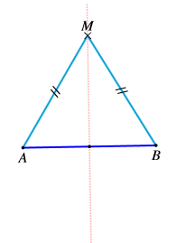
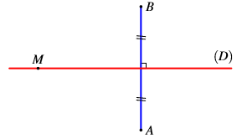
Si un point appartient à la médiatrice d’un segment, alors il est équidistant des extrémités de ce segment.

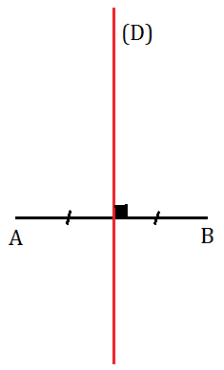
La médiatrice d’un segment $\left[AB\right]$ est la droite perpendiculaire à ce segment en son milieu .

Pour savoir s'il est possible de construire un triangle, il suffit de vérifier que la plus grande longueur est inférieure à la somme des longueurs des deux autres côtés.
A ; B ; C trois points distincts :

Si : $C∈\left[AB\right] ,$ alors $AB=AC+CB$

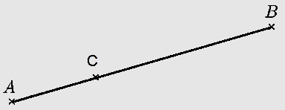
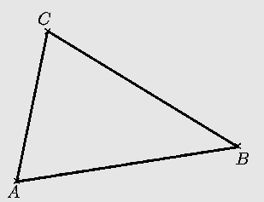
Si ABC un triangle, alors :
- $AB<AC+BC$
- $AC<AB+BC$
- $BC<AC+AB$

1/2

La médiatrices d’un triangle est la médiatrice de l’un de ses côtés.

Contenu du cours et applications

2/2

Activités

Activité 03 :
Tracer un triangle PQR dont les côtés ont pour longueurs 12cm, 9cm et 10cm
- Construire (D1) la médiatrice de [PQ]
- Construire (D1) la médiatrice de [PR]
- Soit O le point d’intersection des droites (D1) et (D2)
- Montrer que : OP = OQ = OR
- Le cercle de centre O passant par P passe aussi par Q et R
- Le point O appartient à la médiatrice de [RQ]

- Médiatrice d’un triangle :
- Définition :

- Exemple :

Soit ABC un triangle
La droite (∆) est la médiatrice du côté [BC]
On appelle (∆) une médiatrice du triangle ABC

- Propriété :

- Exemple :
$1^{er}$ Cas :
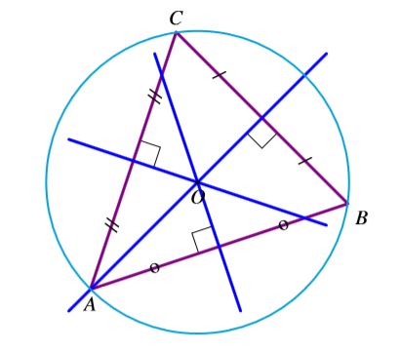
$2^{ème}$ Cas :

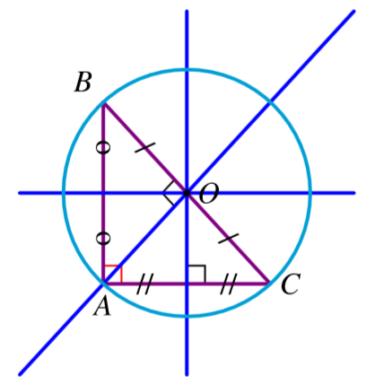
$3^{ème}$ Cas :

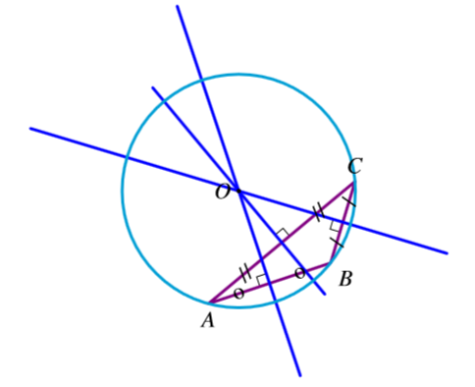
- Remarque :

www.dorosmaroc.com

Pour construire le centre du cercle circonscrit, il suffit de tracer deux médiatrices de ce triangle.

Les médiatrices des trois côtés d’un triangle sont concourantes en un point.
Ce point est le centre du cercle circonscrit au triangle.
